新桥街道中心幼儿园中四班幼儿活动状况记录表
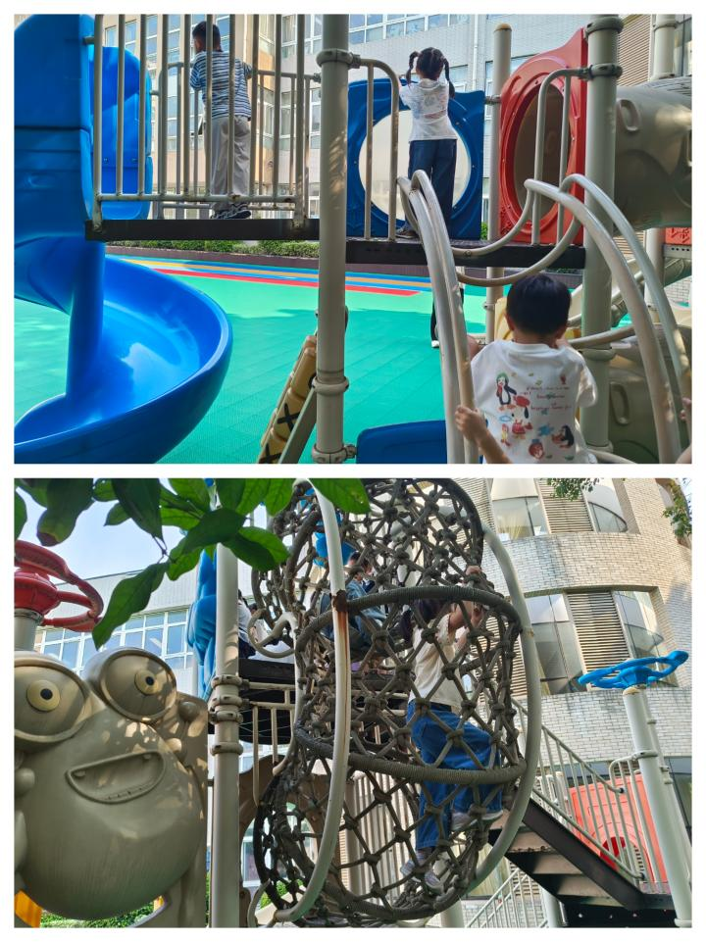
2026.6.11
来园情况：
今日我们中四班来了19名小朋友，3名小朋友请假。

户外活动：
今天我们在滑滑梯进行游戏，小朋友们都能遵守游戏规则，排队上下滑梯，互相礼让不推挤，不少孩子还主动和同伴组队玩接力滑梯的小游戏，在追逐嬉笑里锻炼了肢体协调性，也充分感受到户外活动的快乐，整体活动过程秩序井然，没有孩子出现磕碰受伤的情况。

区域游戏：
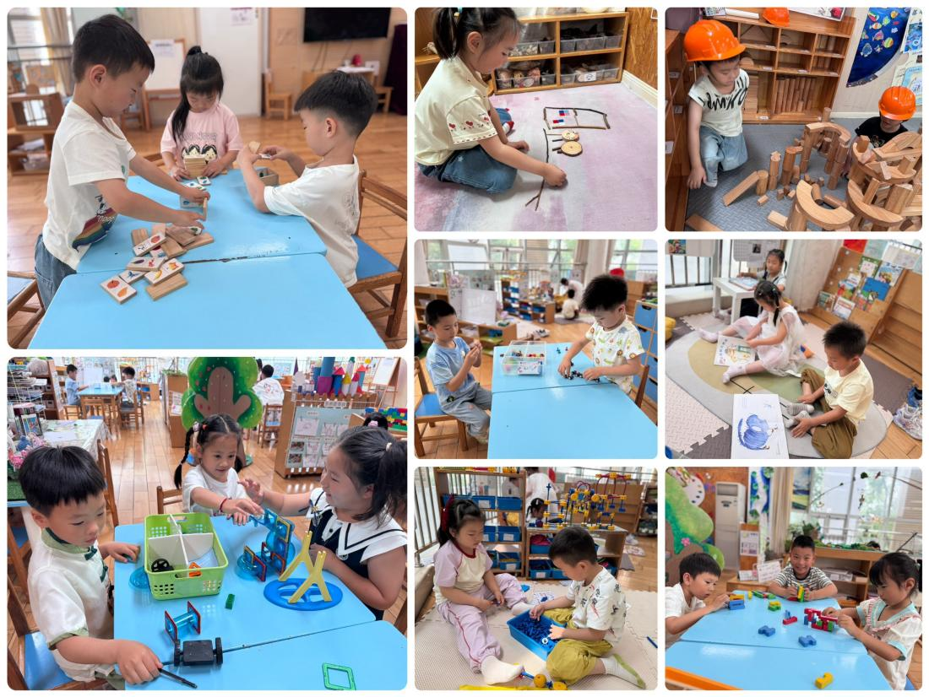
今天区域游戏时间，孩子们根据自己的想法选择了自己喜欢的游戏，并能按照游戏规则进行尝试探索。有的小朋友在益智区挑战《蛇形棋》《多米诺骨牌》《积木小城》；有的在科探区玩滚动的小球、磁铁游戏；有的在地面建构搭建水上乐园；有的在桌面建构玩轨道磁力片、乐高积木；有的在图书区看书、玩绘本盒子；有的在万能工匠区搭建秋千；有的在自然材料区搭建小房子……

集体活动及生活活动情况：
美术：夏日里的池塘
这是一节命题画活动。夏日的池塘有其特有的景色，如夏日的池塘里有荷花、青蛙、睡莲等，池塘外有蜻蜓等美丽的景色。荷花有很多较大的花瓣组成，一片一片有规律的组合在一起，花瓣的形状是上尖下圆，颜色有淡粉的、白色的、黄色的等。本次活动主要是引导幼儿在欣赏夏日的池塘整体景色的基础上，用流畅的线条勾画出夏日池塘里的荷花，注意荷花的排列、重叠、遮盖等。合理布局荷花荷叶的关系。
在已有经验方面，中班的孩子已经渐渐远离了池塘，在他们的生活中一般见不到池塘，只能通过图片欣赏来获得感知经验。在绘画技巧方面，孩子们能够勾画出池塘的基本外形特征，但是不能较好的合理布局画面。
在活动中张艺彤、薛宇程、吴沐泽、顾奕凯、祝嘉沁、汤语桐、陆博渊、宋陈凯、刘语辰、高蝶珺、刘瑞麟、吴沐萱、刘若熙、黄宇骞、李泓硕、刘若熙、万弘一、冯育泽、吴锦奕、刘芊雅能够以较为流畅的笔触勾勒出夏日池塘的景色，重点表现出荷花上尖下圆的外形特点；合理布局画面，感知夏日池塘景色的美感。

生活活动情况：
1.午餐情况：
今天的午饭吃的是燕麦饭、冬瓜桑拿鸡、西葫芦炒蛋、银鱼羹。孩子们对今天的午餐表现出了较高的兴趣，大部分幼儿都能自主、安静地进餐。
2.午睡情况：
午睡时间，小朋友们在老师的引导下，有序地脱衣、上床。汤语彤、祝嘉沁小朋友入睡有些困难，最后在老师的陪护下睡着了。

家园合作：
1.近期天气炎热请尽量让幼儿在清晨天气凉爽时来园，参与晨间活动，若幼儿出现身体不适，请及时告知班级老师。在家也请让幼儿保持规律的作息，和幼儿园的作息保持一致，帮助幼儿养成良好的生活习惯。

